- Introdução
A desenvolver uma pesquisa é crucial identificar o estado da arte de sua área de conhecimento. Sem isto, não conseguimos identificar o que os pesquisadores estão fazendo e contextualizar o seu trabalho. Além disto, este tipo de pesquisa, permite identificar soluções em potencial para barreiras que possa estar presente em sua atual pesquisa. Sem conhecer quais as lacunas ou gaps, seus achados podem ser ultrapassados e isto diminui as chances de ser citados por outros pesquisadores. O principal objetivo de um pesquisador é expandir as fronteiras do atual conhecimento e não voltar ao passado.
O objetivo deste trabalho é propor um modelo de pesquisa para identificar o estado da arte em uma área de conhecimento por meio de buscas na base de dados WOS permitindo identificar quais os principais autores, os trabalhos relevantes e os principais periódicos das áreas relacionadas a COLOCAR AQUI O SEU TEMA DE PESQUISA, mais particularmente na produção científica internacional. A partir do estado da arte, será possível identificar o atuais GAPS e potenciais caminhos a serem percorridos na pesquisa de tal forma a contribuir para a evolução da pesquisa científica.
O artigo é constituído por esta introdução e mais cinco seções. A seção seguinte apresenta uma síntese sobre SEU TEMA. A seção três apresenta a metodologia utilizada pela pesquisa e na quatro é relatada a discussão dos resultados relativos à produção acadêmica, finalizando com as considerações finais, seguida pelas referências bibliográficas.

- Seu tema de pesquisa – aprofundamento com leitura de artigos correlatos (os artigos aqui citados devem estar no mendeley)

- Metodologia
A metodologia proposta para este trabalho baseia-se na pesquisa bibliográfica e na aplicação de procedimentos da bibliometria, com o objetivo de apresentar um levantamento bibliográfico e quantificar a literatura internacional sobre SEU TEMA no período de 19XX a 20YY.
A amostra inicial de trabalho foi obtida por meio de pesquisa na base de dados ISI Web of Science das palavras-chave SUA PALAVRA 1 e SUA PALAVRA 2, usando apenas a seleção de artigos, o que resultou em SEU TOTAL trabalhos. Com a leitura do título e resumo, foram selecionados os mais direcionados à área de interesse, restringindo a amostra para SEU TOTAL FINAL artigos.
A partir desta seleção, foi utilizada a ferramenta HistCite, que facilita a visualização dos resultados de buscas realizadas no ISI Web of Science por meio de estrutura de históricos e relacionamentos (GARFIELD et al., 2006). Os dados obtidos relacionam nomes dos artigos, principais países, artigos por autores, citações, periódicos em que os trabalhos foram publicados e anos de publicação.
Pela análise desses dados e pela utilização de tabelas dinâmicas, gráficos e tabelas, foi possível detalhar aspectos da amostra coletada referente ao número de publicações no período, às palavras mais frequentes, aos autores que mais publicaram, aos periódicos que apresentam maior número de publicações e à periodicidade das publicações sobre o tema.
A Figura 1 representa as etapas propostas na metodologia e os principais resultados esperados em cada fase.

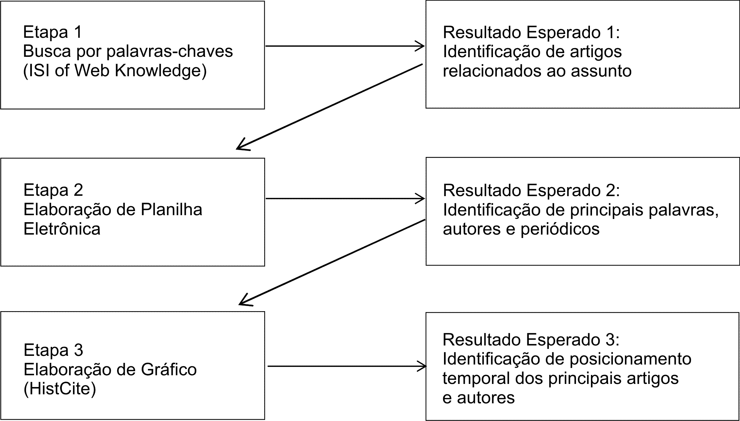
FIGURA 1 – Representação gráfica das fases da metodologia (refazer esta figura com o seu estilo pessoal para não ficar igual a de todo mundo)

A seção seguinte aborda os resultados obtidos pela aplicação dessa metodologia, apresentando a produção acadêmica referente aos temas gestão do conhecimento e da inovação.

- Discussão dos resultados
As seções seguintes apresentam os principais resultados das pesquisas obtidos pela análise dos bancos de dados gerados e descritos na metodologia.

5.1 Principais Países

5.2 Principais Anos de pulicação

5.3 Autores que mais publicaram e os mais citados

5.4 Principais periódicos

5.5 Número de publicações no período pesquisado

6 Considerações Finais

Referências bibliográficas

